 | TẬP ĐOÀN ĐIỆN LỰC VIỆT NAM  THÔNG TIN BÁO CHÍ  TIÊU THỤ ĐIỆN KHU VỰC MIỀN NAM GIẢM MẠNH  KHI 19 TỈNH/ THÀNH PHỐ THỰC HIỆN GIÃN CÁCH  THEO CHỈ THỊ 16 CỦA THỦ TƯỚNG CHÍNH PHỦ

Để ứng phó với những diễn biến phức tạp của dịch COVID-19, Thủ tướng Chính phủ đã có văn bản 969/TTg-KGVX chỉ đạo, đồng ý áp dụng biện pháp giãn cách xã hội theo Chỉ thị 16 của Thủ tướng CP đối với 19 tỉnh/thành phố khu vực phía Nam (TP.HCM, Bình Dương, Đồng Nai, TP.Cần Thơ, Bình Phước, Tây Ninh, Tiền Giang, Bà Rịa-Vũng Tàu, Long An, Vĩnh Long, Đồng Tháp, Bến Tre, Hậu Giang, An Giang, Bạc Liêu, Sóc Trăng, Trà Vinh, Cà Mau và Kiên Giang) trong 14 ngày, bắt đầu từ 0h ngày 19/7/2021.
Theo số liệu từ Trung tâm Điều độ Hệ thống điện Quốc gia, trong 2 ngày đầu tiên áp dụng Chỉ thị 16 đối với 19 tỉnh/thành phố, công suất đỉnh của toàn HTĐ miền Nam đã giảm tới gần 3000 MW so với trước khi thực hiện giãn cách xã hội. Đánh giá chung, mức độ tiêu thụ điện ở khu vực miền Nam đã giảm khoảng 17% về công suất đỉnh và giảm 15% về sản lượng điện ngày so với mức trung bình ngày thường của tuần trước đó. Mức độ tiêu thụ điện của khu vực miền Nam được dự báo sẽ tiếp tục duy trì giảm trong suốt thời gian thực hiện giãn cách xã hội tại 19 tỉnh/thành phố.

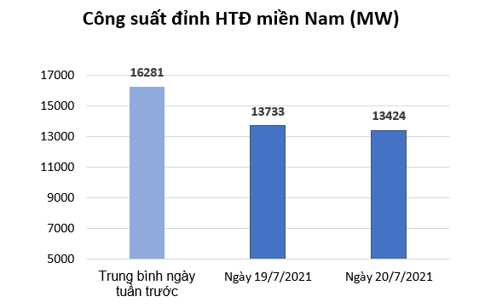

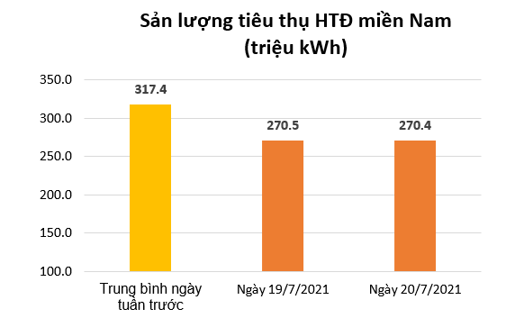

Để đảm bảo vận hành an toàn hệ thống điện quốc gia, Trung tâm Điều độ Hệ thống điện Quốc gia (A0) có trách nhiệm chỉ huy điều độ đảm bảo phù hợp với cơ cấu nguồn điện đang phát, công suất truyền tải giữa các vùng/miền, mức dự phòng quay và dự phòng khởi động nhanh cần thiết,... Các lệnh điều độ cần được tuân thủ thực hiện nghiêm theo nguyên tắc rõ ràng, minh bạch, thực hiện đồng đều giữa các loại hình, không phân biệt các loại hình nguồn điện.
Các đơn vị phát điện có nhà máy điện đấu nối và phát điện vào hệ thống điện quốc gia có trách nhiệm tuân thủ nghiêm phương thức vận hành, mệnh lệnh điều độ của cấp Điều độ có quyền điều khiển và kiểm tra theo quy định tại Thông tư số 40/2014/TT-BCT quy định quy trình điều độ hệ thống điện quốc gia, Thông tư số 31/2019/TT-BCT sửa đổi, bổ sung một số điều của quy trình điều độ hệ thống điện quốc gia và chịu trách nhiệm trước pháp luật về các hành vi vi phạm. EVN đề nghị Chủ đầu tư các đơn vị phát điện phối hợp chặt chẽ với Trung tâm Điều độ Hệ thống điện Quốc gia (A0) và các cấp Điều độ trong việc thực hiện nghiêm các mệnh lệnh điều độ để đảm bảo vận hành an toàn hệ thống điện quốc gia, nhất là khi mức độ tiêu thụ điện khu vực miền Nam xuống thấp trong thời gian 19 tỉnh/ thành phố thực hiện giãn cách xã hội.
Các đơn vị Điện lực tại phía Nam luôn đảm bảo cung cấp điện trong mọi tình huống
Trước tình hình dịch COVID-19 vẫn đang lan nhanh tại các tỉnh, thành phố phía Nam, Tổng công ty Điện lực TP. Hồ Chí Minh (EVNHCMC) và Tổng công ty Điện lực miền Nam (EVNSPC) đã chủ động triển khai nhiều phương án nhằm đảm bảo cung cấp điện liên tục, ổn định phục vụ công tác phòng, chống dịch bệnh, phục vụ sản xuất và sinh hoạt của nhân dân.
Theo EVNSPC, hiện có khoảng 600 trạm kiểm soát dịch bệnh COVID-19 nằm ở khu vực biên giới giữa Việt Nam và Campuchia trên địa bàn các tỉnh Bình Phước, Tây Ninh, Long An, An Giang, Đồng Tháp và Kiên Giang. Ngoài ra, còn gần 100 chốt chặn kiểm soát dịch bệnh tại ranh giới giữa các tỉnh, thành phố, thị xã, huyện, thị trấn nội địa, các bệnh viện dã chiến, khu cách ly, khu điều trị bệnh nhân COVID-19 trên địa bàn vực 21 tỉnh, thành phố phía Nam. Tại các khu vực này, EVNSPC giao các công ty điện lực địa phương lập phương án dự phòng, đảm bảo cung cấp điện an toàn, ổn định.
Với những khu vực hiện chưa được cấp điện qua lưới điện quốc gia, EVNSPC chỉ đạo các công ty điện lực thực hiện tốt công tác điều hành cung cấp điện, nắm bắt số lượng các điểm, chốt, trạm kiểm soát dịch COVID-19 để chỉ đạo lập phương án đầu tư, cấp điện.
Còn Tổng công ty Điện lực TP. Hồ Chí Minh đang cung cấp điện ưu tiên cho 15 bệnh viện dã chiến; 301 bệnh viện, cơ sở y tế và cơ sở cách ly phòng dịch COVID19; hàng chục chốt kiểm soát dịch trên địa bàn. Đặc biệt, trong tháng 7/2021, EVNHCMC đã khẩn trương kéo điện, bố trí máy phát dự phòng, lên phương án cấp điện ưu tiên cho các bệnh viện dã chiến trên địa bàn TP. Thủ Đức, Quận 7, các huyện Hóc Môn, Bình Chánh, Củ Chi...
Đến nay, mặc dù gặp nhiều khó khăn, thách thức do dịch COVID-19 diễn biến phức tạp nhưng việc cung cấp điện vẫn được đảm bảo an toàn, thông suốt tại các tỉnh miền Nam cũng như trên cả nước.

THÔNG TIN LIÊN HỆ:
Ban Truyền thông - Tập đoàn Điện lực Việt Nam;
Email: bantt@evn.com.vn
Điện thoại: 024.66946405/66946413; Fax: 024.66946402
Địa chỉ: Số 11 phố Cửa Bắc, phường Trúc Bạch, quận Ba Đình - Hà Nội;
Website: www.evn.com.vn, www.tietkiemnangluong.vn
Fanpage: www.facebook.com/evndienlucvietnam

